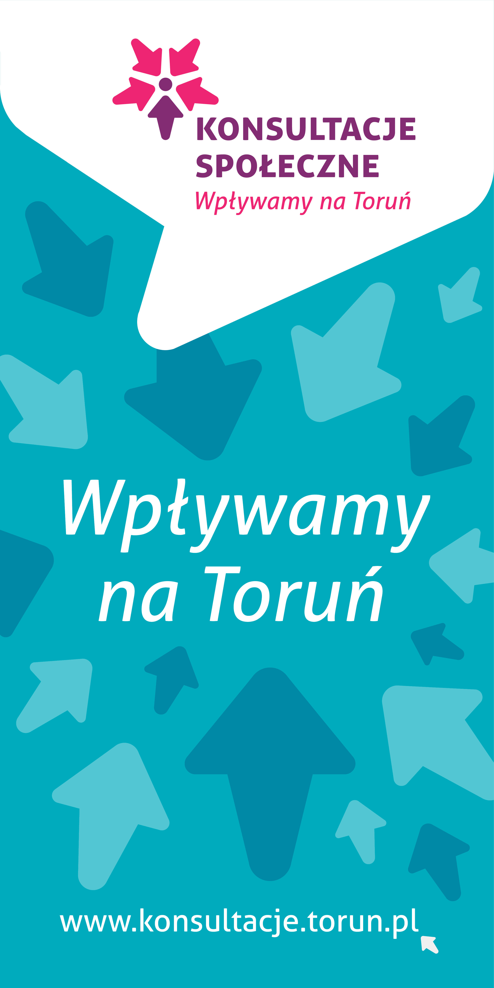

SPRAWOZDANIE
Z KONSULTACJI SPOŁECZNYCH

PROWADZONYCH
PRZEZ GMINĘ MIASTA TORUŃ W 2022 R.

Rada Społeczna ds. Konsultacji Społecznych

Urząd Miasta Torunia
ul. Wały gen. Sikorskiego 8, 87-100 Toruń
tel. 56 611 87 47, e-mail: wksii@um.torun.pl

Toruń, marzec 2023 r.
Spis treści
Zawartość
I. Wstęp …………………………………………………………………………………………………………………………………….…….. 3
II. Charakterystyka konsultacji prowadzonych przez Urząd Miasta Torunia w 2022 r. 4
Podstawowe dane statystyczne 6
Podsumowanie zrealizowanych procesów konsultacyjnych 9
Skrócone charakterystyki poszczególnych procesów konsultacyjnych 11
1. Gminny Program profilaktyki i rozwiązywania problemów alkoholowych oraz przeciwdziałania narkomanii na rok 2023 11
2. Program współpracy Gminy Miasta Toruń z organizacjami pozarządowymi w 2023r. 12
3. Plan na plan (model konsultowania miejscowych planów zagospodarowania przestrzennego) 13
4. Zmiany tras linii komunikacji miejskiej 15
5. Zagospodarowanie terenu fosy pomiędzy ul. Podmurną a ul. Przedzamcze 16
6. Uspokojenie ruchu na ulicach Kosynierów Kościuszkowskich na całej długości, ul. Ligi Polskiej na odcinku od Szosy Lubickiej do Ronda Honorowych Dawców Krwi 17
7. Program rozwoju turystyki dla Miasta Torunia do 2030 r. 19
8. Zagospodarowanie terenu w rejonie skrzyżowania ulic Sienkiewicza/Krasińskiego 20
9. Usługi społeczne dla mieszkańców – zbieramy opinie 22
10. Aktualizacja Regulaminu budżetu obywatelskiego (I etap) 23
11. Budżet obywatelski Torunia na 2023 r…. 24
Podsumowanie i wnioski 26
Wnioski końcowe: 27

I. Wstęp
Zgodnie z zapisami §12 punkt 2 Regulaminu Konsultacji Społecznych (załącznik do uchwały nr 508/13 RMT z dnia 21 lutego 2013 r. z późn. zm.) Rada Społeczna ds. Konsultacji Społecznych (RSdsKS) przedstawia Radzie Miasta Torunia sprawozdanie z konsultacji społecznych realizowanych w poprzednim roku kalendarzowym. RSdsKS działa jako organ doradczy Prezydenta Miasta Torunia zajmujący się tematyką konsultacji społecznych.
Rok 2022 był pierwszym rokiem działania RSdsKS piątej kadencji, powołanej na lata 2022-2023 zarządzeniem Prezydenta Miasta Torunia nr 326/21 z dnia 29 grudnia 2021 r., zmienionego zarządzeniem Prezydenta Miasta Torunia nr 396/22 z dnia 8 grudnia 2022 r . W skład RSdsKS wchodzą następujące osoby:
przedstawiciele organizacji pozarządowych Torunia zgłoszeni w wyniku otwartego naboru
- Danuta Stępkowska, przedstawicielka organizacji pozarządowej,
- Marcin Łowicki, przedstawiciel organizacji pozarządowej,

mieszkańcy Torunia zgłoszeni w wyniku otwartego naboru

- Jadwiga Pawlikowska,
- Jan Kwiatkowski,
- Szymon Wiśniewski,
radni Miasta Torunia
- Dagmara Tuszyńska,
- Łukasz Walkusz,
- Witold Waczyński,
pracownicy Urzędu Miasta Torunia wskazani przez Prezydenta
- Magdalena Kamińska, Wydział Komunikacji Społecznej i Informacji,
- Paweł Piotrowicz, Wydział Komunikacji Społecznej i Informacji,
- Wojciech Cetkowski, Miejska Pracownia Urbanistyczna (od 8 grudnia 2022 r., poprzednio do 7 grudnia 2022 r. Artur Prażniewski, Biuro Rewitalizacji).
Zadaniem Rady Społecznej ds. Konsultacji Społecznych jest w szczególności doradzanie Prezydentowi Torunia w sprawach związanych z konsultacjami społecznymi, opiniowanie wniosków o przeprowadzenie konsultacji społecznych składanych w corocznym naborze ogłaszanym przez Prezydenta Miasta, a także przedstawianie Radzie Miasta Torunia rocznego sprawozdania z przeprowadzonych konsultacji wraz z wnioskami.

II. Charakterystyka konsultacji prowadzonych przez Urząd Miasta Torunia w 2022 r.

Plan konsultacji na 2022 r. został zatwierdzony uchwałą Rady Miasta Torunia nr 784/22 z dnia 27 stycznia 2022 r. Przewidywał on zrealizowanie 14 tematów konsultacyjnych:
- Gminny Program profilaktyki i rozwiązywania problemów alkoholowych, narkomanii oraz innych uzależnień na rok 2023,
- Program ochrony zdrowia psychicznego dla miasta Torunia na lata 2023 – 2028,
- Aktualizacja Strategii Rozwoju Kultury Miasta Torunia,
- Program współpracy Gminy Miasta Toruń z organizacjami pozarządowymi w 2023 r.,
- Model konsultowania miejscowych planów zagospodarowania przestrzennego,
- Centralne place zabaw (koncepcja projektowa),
- Zmiany tras linii komunikacji miejskiej,
- Program profilaktyki przeciwnowotworowej „Toruń bez raka”,
- Zagospodarowania terenu fosy pomiędzy ul. Podmurną a ul. Przedzamcze,
- Uspokojenie ruchu na ulicach Kosynierów Kościuszkowskich na całej długości, ul. Ligi Polskiej na odcinku od Szosy Lubickiej do Ronda Honorowych Dawców Krwi,
- Program Rozwoju Turystyki dla Miasta Torunia do 2030 r.,
- Zagospodarowanie terenu w rejonie skrzyżowania ulic Sienkiewicza/Krasińskiego,
- Rewitalizacja i zagospodarowanie obszaru „Kacze doły” – projekt,
- Cykl konsultacji społecznych dla dróg lokalnych w ramach programu „Zaprojektuj ulicę”.

- W ciągu 2022 r. przeprowadzono i podsumowano lub przeprowadzono konsultacje wskazane w pozycjach: nr 1, nr 4, nr 5, nr 7, nr 9, nr 10, nr 11 oraz nr 12.
- Pozycje o numerach: 2, 3 oraz 8 zostały wpisane do Planu konsultacji społecznych na rok 2023.
- Temat ujęty w pozycji 13, stanowiący ostatni etap konsultacji w tej sprawie – będzie mógł być podjęty po wykonaniu koncepcji projektowej, która uwzględni zagadnienia zgłoszone przez mieszkańców podczas już przeprowadzonych konsultacji w sprawie zagospodarowania tego terenu.

- Dodatkowo, poza listą wskazaną w planie, w 2022 r. poddano konsultacjom następujące tematy:

15) Usługi społeczne dla mieszkańców – zbieramy opinie (w sprawie dokumentu pn. „Diagnoza potrzeb i potencjału społeczności lokalnej w zakresie usług społecznych w Gminie Miasta Toruń"),
16) Aktualizacja Regulaminu budżetu obywatelskiego (I etap).

17) Szczególną formą konsultacji społecznych, realizowaną w trybie odrębnych przepisów krajowych i lokalnych, była kolejna edycja budżetu obywatelskiego w Toruniu - na rok 2023.

Łącznie w 2022 r. Wydział Komunikacji Społecznej i Informacji przeprowadził w 11 procesów konsultacyjnych, w tym procedurę budżetu obywatelskiego na 2023 r.

Wszystkim konsultacjom towarzyszyła akcja informacyjno-promocyjna, która obejmowała takie działania jak: informacje przekazywane za pośrednictwem mediów; publikacje na miejskich stronach internetowych (w szczególności www.torun.pl oraz www.konsultacje.torun.pl, www.bip.torun.pl); publikacje na miejskich stronach w serwisach społecznościowych (w szczególności Mój Toruń w serwisie Facebook); komunikaty przekazywane za pomocą systemu Toruń SMS; plakaty; ulotki informacyjne; spoty radiowe; powiadomienia mailowe kierowane do radnych, do rad okręgów, organizacji pozarządowych, innych podmiotów będących w kręgu zdiagnozowanych interesariuszy procesu konsultacyjnego.

Podstawowe dane statystyczne
- W 2022 r. Wydział Komunikacji Społecznej i Informacji Urzędu Miasta Torunia przeprowadził łącznie 11 procesów konsultacyjnych, w tym procedurę budżetu obywatelskiego na 2023 r.

Tematyka przeprowadzonych konsultacji obejmowała (z wyłączeniem procedury budżetu obywatelskiego):
- Problematyka społeczna – 2 tematy
- Ruch pieszy, drogowy, komunikacja – 2 tematy
- Zagospodarowanie przestrzeni – 2 tematy
- Turystyka – 1 temat
- Współpraca z NGO – 1 temat
- Model konsultowania mpzp – 1 temat
- Regulamin budżetu obywatelskiego – 1 temat

Wykres nr 1: Tematyka konsultacji społecznych (z wyłączeniem procedury budżetu obywatelskiego)

Najwięcej procesów dotyczyło zagospodarowania przestrzeni (łącznie 3), spraw drogowych i komunikacyjnych (2) oraz problematyki społecznej (2).

Spośród zrealizowanych konsultacji 5 dotyczyło dokumentów programowych i projektów aktów prawnych, a 6 kwestii praktycznych, takich jak: zagospodarowanie przestrzeni, komunikacja, ruch drogowy itp.

Wykres nr 2: Proporcja typów prowadzonych konsultacji

Łącznie w 2022 r. w zrealizowanych konsultacjach społecznych wzięło udział ok. 10 680 osób, z czego ok. 440 - w konsultacjach dokumentów programowych i projektów aktów prawnych, ok. 10240 – w konsultacjach dotyczących szczegółowych rozwiązań praktycznych (np. zagospodarowania przestrzennego, ruchu drogowego, budżetu obywatelskiego).

Wykres nr 3: Proporcja liczby uczestników w zależności od typu konsultacji

Podsumowanie zrealizowanych procesów konsultacyjnych

Lp. | Temat | Inicjator konsultacji | Zastosowane techniki | Liczba uczestników lub podmiotów zaangażowa-nych  w proces konsultacji (ok.) | Współpraca merytoryczna
1. | Gminny Program profilaktyki i rozwiązywania problemów alkoholowych, narkomanii oraz innych uzależnień na rok 2023 | Prezydent Miasta Torunia | dyżur konsultacyjny, konsultacje internetowe | 30 | Wydział Zdrowia i Polityki Społecznej
2. | Program współpracy Gminy Miasta Toruń z organizacjami pozarządowymi w 2023 r. | Prezydent Miasta Torunia | spotkanie konsultacyjne, konsultacje w ramach RDPP, konsultacje internetowe | 40 | Rada Działalności Pożytku Publicznego Miasta Torunia, działy merytoryczne UMT i jednostki odpowiedzialne za współprace z NGO
3. | Model konsultowania miejscowych planów zagospodarowania przestrzennego | Prezydent Miasta Torunia | spotkanie z mieszkańcami, konsultacje internetowe | 80 | Miejska Pracownia Urbanistyczna
4. | Zmiany tras linii komunikacji miejskiej  (I i II etap) | Prezydent Miasta Torunia | konsultacje internetowe, zbieranie uwag od rad okręgów | 550 | Wydział Gospodarki Komunalnej
5. | Zagospodarowania terenu fosy pomiędzy ul. Podmurną a ul. Przedzamcze | Prezydent Miasta Torunia | spacer badawczy, konsultacje internetowe | 15 | Wydział Środowiska i Ekologii, Biuro Miejskiego Konserwatora Zabytków, Toruńska Agenda Kulturalna
6. | Uspokojenie ruchu na ulicach Kosynierów Kościuszkowskich na całej długości, ul. Ligi Polskiej na odcinku od Szosy Lubickiej do Ronda Honorowych Dawców Krwi | Prezydent Miasta Torunia | spotkanie konsultacyjne, konsultacje internetowe | 15 | Wydział Gospodarki Komunalnej, Miejski Zarząd Dróg
7. | Program Rozwoju Turystyki dla Miasta Torunia do 2030 r. | Prezydent Miasta Torunia | spotkanie konsultacyjne on-line, konsultacje internetowe | 20 | Wydział Promocji i Turystyki
8. | Zagospodarowanie terenu w rejonie skrzyżowania ulic Sienkiewicza/Krasińskiego | Prezydent Miasta Torunia | spotkanie konsultacyjne, spacer badawczy, konsultacje internetowe | 9
9. | Usługi społeczne dla mieszkańców – zbieramy opinie | Prezydent Miasta Torunia | warsztat konsultacyjny, konsultacje internetowe, badanie ankietowe | 340 | Toruńskie Centrum Usług Społecznych
10. | Aktualizacja Regulaminu budżetu obywatelskiego | Prezydent Miasta Torunia | spotkanie z mieszkańcami, konsultacje internetowe | 10
11. | Budżet obywatelski Torunia  na 2023 r. | Rada Miasta Torunia, Prezydent Miasta Torunia | konsultacje internetowe, konsultacje mailowe i telefoniczne, głosowanie za pomocą Internetu oraz papierowych kart w Centrach Aktywności Lokalnej, miejskiej instytucji kultury i punktach informacyjnych UMT | 9 565 | działy UMT i jednostki miejskie

Skrócone charakterystyki poszczególnych procesów konsultacyjnych

1. Gminny Program profilaktyki i rozwiązywania problemów alkoholowych oraz przeciwdziałania narkomanii na rok 2023
 |  |  | Termin |  | 18 października – 4 listopada 2022 r.
 |  |  | Liczba uczestników |  | Na etapie partycypacyjnego tworzenia projektu dokumentu z udziałem organizacji pozarządowych – ok. 20 osób  W części otwartej procesu 1 organizacja pozarządowa i 1 instytucja kultury
 |  |  | Organizatorzy  Przedmiot konsultacji |  | Wydział Komunikacji Społecznej i Informacji we współpracy  z Wydziałem Zdrowia i Polityki Społecznej  Urząd Miasta Torunia we współpracy z jednostkami odpowiedzialnymi za realizację zadań z zakresu profilaktyki uzależnień i lokalnymi organizacjami pozarządowymi działającymi w tym zakresie, a także wspólnie z członkami Gminnej Komisji Rozwiązywania Problemów Alkoholowych w Toruniu, przygotował projekt „Gminnego programu profilaktyki i rozwiązywania problemów alkoholowych oraz przeciwdziałania narkomanii na rok 2023”. To ważny dokument, który określa strategię w zakresie profilaktyki oraz redukcji szkód związanych z używaniem substancji psychoaktywnych w społeczności lokalnej. Chcieliśmy poznać opinie mieszkańców na temat tego projektu.
 |  | Podsumowanie |  | Konsultacje społeczne w sprawie „Gminnego programu profilaktyki i rozwiązywania problemów alkoholowych oraz przeciwdziałania narkomanii na rok 2023” dały mieszkańcom możliwość wnoszenia uwag oraz opinii do ww. dokumentu przygotowanego w procedurze partycypacyjnej z udziałem podmiotów, w tym ngo, działających w sferze, której dotyczy tworzony dokument. W trakcie konsultacji otwartych wniesiono 9 uwag, z których 8 zostało uwzględnionych w treści projektu uchwały Rady Miasta Torunia w sprawie Programu. Radni Miasta Torunia na sesji w dniu 15 grudnia 2022 r. przyjęli uchwałę w sprawie „Gminnego programu profilaktyki i rozwiązywania problemów alkoholowych oraz przeciwdziałania narkomanii na rok 2023” (uchwała nr 994/22 z dnia 15 grudnia 2002 r.).

2. Program współpracy Gminy Miasta Toruń z organizacjami pozarządowymi w 2023r.
 |  |  | Termin |  | 28 czerwca – 7 października 2022 r.
 |  |  | Liczba uczestników |  | ok. 40 osób wzięło udział w spotkaniu konsultacyjnym,  1 organizacja pozarządowa zgłosiła uwagi drogą elektroniczną
 |  |  | Organizatorzy  Przedmiot konsultacji |  | Wydział Komunikacji Społecznej i Informacji we współpracy z Radą Działalności Pożytku Publicznego Miasta Torunia  Wspólnie z mieszkańcami chcieliśmy porozmawiać o projekcie „Programu współpracy Gminy Miasta Toruń z organizacjami pozarządowymi w 2023 r.”. Celem przeprowadzonych konsultacji było wypracowanie w procedurze partycypacyjnej projektu dokumentu regulującego współpracę pomiędzy GMT z organizacjami pozarządowymi w 2023.
 |  | Podsumowanie |  | Celem przeprowadzonych konsultacji było wypracowanie w procedurze partycypacyjnej projektu dokumentu regulującego współpracę pomiędzy GMT i organizacjami pozarządowymi w 2023 r. Harmonogram konsultacji i narzędzia do tego procesu zostały opracowane we współpracy z Radą Działalności Pożytku Publicznego Miasta Torunia.  Program współpracy GMT z NGO na 2023 r., uwzględniający uwagi środowiska pozarządowego, został przyjęty na sesji w dniu 17 listopada 2023 r. (uchwała RMT nr 972/22 z dnia 17 listopada 2022 r.).

3. Plan na plan (model konsultowania miejscowych planów zagospodarowania przestrzennego)

 | Termin | 18 października – 30 listopada 2022 r.
 | Liczba uczestników | Około 70 osób wzięło udział w spotkaniu konsultacyjnym; 4 mieszkańców i 2 Rady Okręgu zgłosiły swoje uwagi drogą elektroniczną, łącznie ok. 80 osób uczestniczyło w procesie.
 | Organizatorzy | Wydział Komunikacji Społecznej i Informacji we współpracy z Miejską Pracownią Urbanistyczną
 | Przedmiot konsultacji | W ramach konsultacji rozmawialiśmy z mieszkańcami o tym, jak ich zdaniem można by zmodyfikować sposób konsultowania miejscowych planów zagospodarowania przestrzennego, jakie są pomysły i oczekiwania torunian w tym zakresie, w jaki sposób możemy rozszerzyć obowiązującą procedurę wynikającą z przepisów prawa i dotychczasowej praktyki.  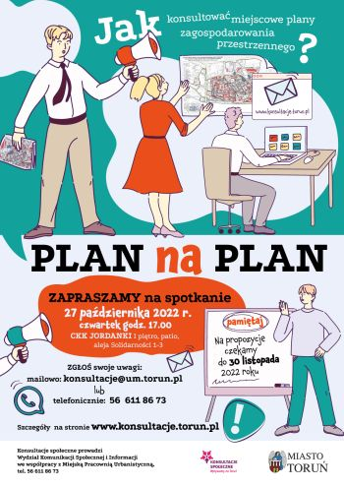
 | Podsumowanie | Konsultacje były okazją zgłoszenia wielu ciekawych propozycji i opinii dotyczących procedur planowania przestrzennego, stosowanych w Toruniu Proces będzie kontynuowany w roku 2023. Przewiduje się zorganizowanie kolejnego spotkania informacyjno-dyskusyjnego-podsumowującego, podczas którego zostaną przedstawione i przedyskutowane propozycje rozwoju udziału mieszkańców w procesach tworzenia miejscowych planów zagospodarowania przestrzennego, na podstawie złożonych propozycji.

4. Zmiany tras linii komunikacji miejskiej

 | Termin | 9 kwietnia – 30 lipca 2022 r.
 | Liczba uczestników | ok. 550 osób wzięło udział w I i II etapie konsultacji
 | Organizatorzy  Przedmiot  konsultacji | Wydział Komunikacji Społecznej i Informacji we współpracy z Wydziałem Gospodarki Komunalnej  Komunikacja miejska jest jednym z czynników wpływających na komfort życia w mieście. Odpowiednia ilość linii autobusowych i tramwajowych oraz możliwość szybkiego podróżowania pomiędzy poszczególnymi osiedlami oraz miejscami ważnymi z punktu widzenia mieszkańca miasta to wyznaczniki dobrze zarządzanego systemu komunikacyjnego. Chcieliśmy zapytać torunian, jakie mają propozycje i uwagi dotyczące przebiegu i częstotliwości kursowania linii komunikacji miejskiej.
 | Podsumowanie | Przeprowadzone konsultacje były okazją do zgłaszania opinii i postulatów w zakresie funkcjonowania komunikacji miejskiej w Toruniu. Złożono ponad pół tysiąca uwag, nierzadko wzajemnie wykluczających się. Obszerny materiał zebrany w I etapie konsultacji został przekazany do zaopiniowania radom okręgów, obecnie jest analizowany przez Wydział Gospodarki Komunalnej. Proces będzie kontynuowany w roku 2023. Przewiduje się zorganizowanie spotkania informacyjno-podsumowującego, podczas którego zostaną przedstawione i przedyskutowane wyniki analizy.

5. Zagospodarowanie terenu fosy pomiędzy ul. Podmurną a ul. Przedzamcze

 | Termin | 26 maja – 30 czerwca 2022 r.
 | Liczba uczestników | ok. 10 osób wzięło udział w spotkaniu otwartym; 2 osoby przesłały uwagi drogą elektroniczną
 | Organizatorzy | Wydział Komunikacji Społecznej i Informacji we współpracy z Wydziałem Środowiska i Ekologii, Biurem Miejskiego Konserwatora Zabytków oraz Toruńska Agendą Kulturalną
 | Przedmiot konsultacji  Podsumowanie | Wspólnie z mieszkańcami zastanawialiśmy się, jak powinien zostać zagospodarowany teren Fosy Zamkowej Zachodniej, pomiędzy ulicami Podmurną i Przedzamcze. Obecnie na części fosy znajduje się plac zabaw i urządzenia do street workoutu. Miejsce jest wykorzystywane do organizacji różnego typu imprez i wydarzeń okolicznościowych, głównie koncertów i pokazów rekonstrukcyjnych. Chcieliśmy zapytać mieszkańców, jakie jeszcze mają pomysły na wykorzystanie tej przestrzeni, co jeszcze mogłoby znaleźć się w tym miejscu.  Przeprowadzone konsultacje dały mieszkańcom możliwość wnoszenia uwag oraz opinii w zakresie zagospodarowania terenu Fosy Zamkowej Zachodniej. Konsultowany teren to obszar o wyjątkowych walorach historyczno-kulturowych, podlegający ochronie prawnej. Nie wszystkie postulaty dotyczące zagospodarowania tej przestrzeni, zgłoszone przez mieszkańców w ramach konsultacji społecznych, są możliwe do zrealizowania z uwagi na ograniczenia wynikające właśnie z tych uwarunkowań.  W roku 2022 r. został zgłoszony projekt w ramach budżetu obywatelskiego na 2023 r. pn. „Zagospodarowanie zielenią terenu pod murami zamku oraz ławeczki”. Projekt został wybrany przez mieszkańców w głosowaniu i jest zaplanowany do wykonania w 2023 r. Realizacja tego zadania pozwoli na zagospodarowanie części konsultowanego terenu, naprawę nawierzchni, montaż ławek, śmietników, wykonanie nasadzeń zieleni średniej i niskiej, nieprzysłaniającej murów Zamku Krzyżackiego.

6. Uspokojenie ruchu na ulicach Kosynierów Kościuszkowskich na całej długości, ul. Ligi Polskiej na odcinku od Szosy Lubickiej do Ronda Honorowych Dawców Krwi

 | Termin | 5 - 27 maja 2022 r.
 | Liczba uczestników | 10 osób wzięło udział w spotkaniu,  3 osoby oraz Rada Okręgu Skarpa zgłosiły uwagi drogą elektroniczną,
 | Organizatorzy | Wydział Komunikacji Społecznej i Informacji we współpracy z Wydziałem Gospodarki Komunalnej i Miejskim Zarządem Dróg
 | Przedmiot konsultacji | Rada Okręgu Skarpa wystąpiła do Prezydenta Miasta Torunia z wnioskiem o przeprowadzenie konsultacji społecznych w sprawie uspokojenia ruchu na ulicach Kosynierów Kościuszkowskich oraz Ligi Polskiej - na odcinku od Szosy Lubickiej do ronda Honorowych Dawców Krwi. Wnioskodawcy wskazali, że wprowadzenie dodatkowych rozwiązań infrastrukturalnych i ograniczenie prędkości przyczyni się do uspokojenia ruchu na tych ulicach. Wspólnie z mieszkańcami chcieliśmy zastanowić się, jakie rozwiązania można wprowadzić w tym rejonie, aby uczestnicy ruchu, w tym piesi korzystający z tej przestrzeni, czuli się bezpiecznie.
 | Podsumowanie | 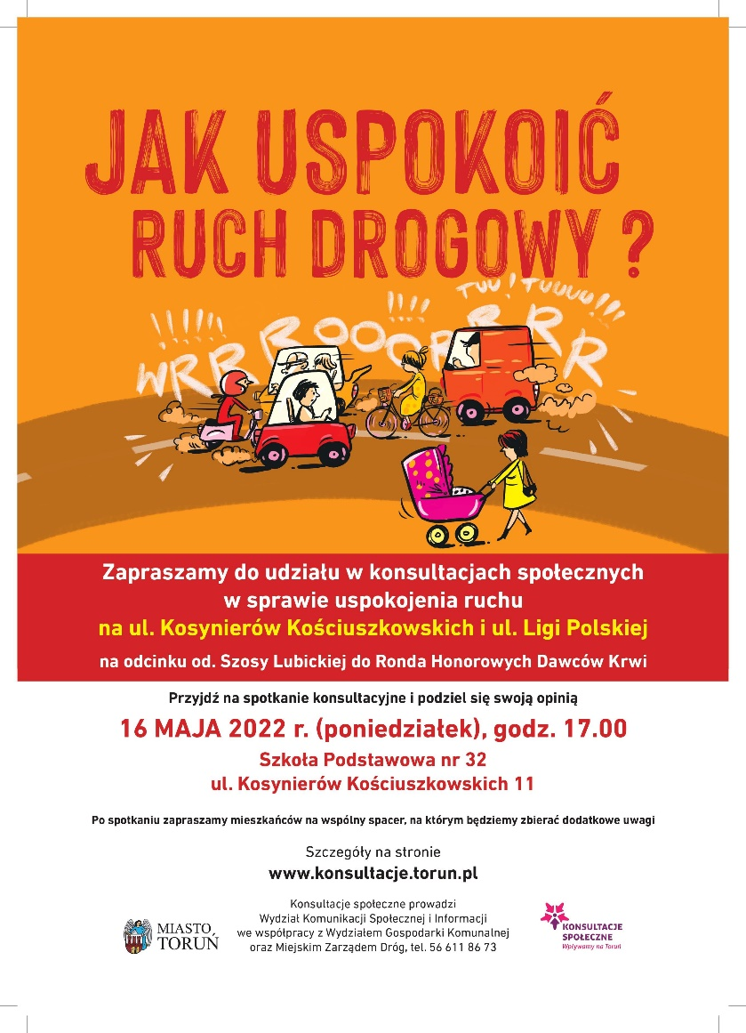  Przeprowadzone konsultacje dały mieszkańcom możliwość wnoszenia uwag oraz opinii w zakresie uspokojenia ruchu na ul. Kosynierów Kościuszkowskich i Ligi Polskiej na odcinku od ul. Szosa Lubicka do ronda Honorowych Dawców Krwi.  Zgłoszone uwagi zostały przeanalizowane przez Miejski Zarząd Dróg oraz Wydział Gospodarki Komunalnej. W celu wypracowania optymalnych rozwiązań służących poprawie bezpieczeństwa Urząd Miasta Torunia zlecił wykonanie projektu zmiany stałej organizacji ruchu na rondzie Honorowych Dawców Krwi, zamontował progi zwalniające w wybranych lokalizacjach, zlikwidował możliwość nielegalnego parkowania w pobliżu przejść dla pieszych.

7. Program rozwoju turystyki dla Miasta Torunia do 2030 r.

 | Termin | 2 – 18 lutego 2022 r.
 | Liczba uczestników | 15 osób wzięło udział w dyżurze konsultacyjnym,  2 mieszkańców, 2 organizacje pozarządowe oraz jedna instytucja zgłosiły uwagi drogą elektroniczną.
 | Organizatorzy  Przedmiot konsultacji | Wydział Komunikacji Społecznej i Informacji we współpracy z Wydziałem Promocji i Turystyki  Wspólnie z mieszkańcami chcieliśmy porozmawiać o projekcie „Programu rozwoju turystyki dla miasta Torunia do 2030 r.”, przygotowanym przez Wydział Promocji i Turystyki. Projekt dokumentu uwzględnia cel nadrzędny – turystykę zrównoważoną. Według Światowej Organizacji Turystycznej turystyka zrównoważona powinna w optymalny sposób wykorzystywać zasoby przyrodnicze i kulturowe, respektować odrębność społeczno-kulturową oraz jednocześnie zapewniać korzyści ekonomiczne i społeczne wszystkim podmiotom zaangażowanym w jej rozwój. Zapytaliśmy torunian, co sądzą o tym projekcie.
 | Podsumowanie | Przeprowadzone konsultacje dały mieszkańcom możliwość wnoszenia uwag oraz opinii do projektu „Programu rozwoju turystki dla miasta Torunia do 2030 r.” W trakcie konsultacji wniesiono 48 uwag i propozycji, z których:  - 12 zostało uwzględnionych w projekcie uchwały Rady Miasta Torunia w sprawie Programu rozwoju turystyki dla miasta Torunia do 2030 r.,  - 22 tematy zostały już ujęte w konsultowanym projekcie dokumentu.  Projekt dokumentu, uwzględniający uwagi mieszkańców, został przekazany radnym Miasta Torunia, którzy na sesji w dniu 12 maja 2022 r. przyjęli „Program rozwoju turystyki dla miasta Torunia do 2030 r.” (uchwała RMT nr 859/22).

8. Zagospodarowanie terenu w rejonie skrzyżowania ulic Sienkiewicza/Krasińskiego

 | Termin |  | 1 – 31 marca 2022 r.
 |  | Liczba uczestników |  | 9 osób wzięło udział w spotkaniu konsultacyjnym i w pracy przy mapach, a następnie w spacerze badawczym.
 |  | Organizatorzy  Przedmiot  Konsultacji |  | Wydział Komunikacji Społecznej i Informacji  Przedmiotem konsultacji było zagospodarowanie terenu przy ulicy Krasińskiego 72. Jest to teren należący do gminy, którym zarządza obecnie Centrum Placówek Opiekuńczo-Wychowawczych „Młody Las”. Na terenie znajduje się obecnie zaniedbane boisko trawiaste z dwiema bramkami, betonowe boisko do koszykówki oraz część ogrodowa z piaskownicą i świeżymi nasadzeniami drzew.  W procesie budżetu obywatelskiego na rok 2022 zgłoszony został projekt dotyczący modernizacji placu, jednak w związku z niesprecyzowanym zakresem nie został dopuszczony do głosowania. Autorzy projektu zostali zaangażowani do procesu konsultacyjnego.  W procesie zrealizowano zbieranie uwag drogą elektroniczną, telefoniczną oraz pisemną, spotkanie konsultacyjne z mieszkańcami oraz warsztat plenerowy wraz z mapowaniem pomysłów.  Ponadto w ramach konsultacji przeprowadzono konkurs plastyczny „Zakątek moich marzeń”.
 |  | Podsumowanie |  | Przeprowadzone konsultacje umożliwiły mieszkańcom złożenie pomysłów, propozycji, opinii i uwag w sprawie zagospodarowania terenu przy ul. Krasińskiego 72.  Konsultacje cieszyły się umiarkowanym zainteresowaniem mieszkańców. Część z obecnych osób nie miała konkretnych propozycji, wskazując na potrzebę realizacji długotrwałego procesu konsultacyjnego, podczas którego można by rozpoznać potrzeby mieszkańców związane z tym terenem. Podczas pracy przy mapach oraz spaceru badawczego zebrano jednak pewien katalog zagadnień - propozycji wykorzystania placu, wyposażenia w urządzenia oraz organizacji jego funkcjonowania.  Należy odnotować, że z jednej strony uczestnicy konsultacji wskazywali na konieczność wykorzystania placu zgodnie z potrzebami środowiska lokalnego - nie precyzując ich, z drugiej silnie akcentowali konieczność prowadzenia tam regularnych działań animacyjnych generowanych przez jednostkę miejską lub organizację pozarządową dotowaną przez miasto.  Wydawało się, że konsultacje nie przyniosły oczekiwanego efektu, a zebrane w procesie materiały były jedynie wstępem do dalszych analiz i działań związanych z opracowaniem pomysłu na zagospodarowanie tego terenu. W maju 2022 r., ramach procedury naboru wniosków do budżetu obywatelskiego na 2023 r., został zgłoszony wniosek pn. Leśne podwórko - przestrzeń integracyjna przy Młodym Lesie. Wniosek został wybrany przez mieszkańców w głosowaniu i jest zaplanowany do realizacji w 2023 r. Teren przy Młodym Lesie stanie się miejscem integracji, z elementami małej architektury, nasadzeniami zieleni i ogrodem społecznym – gotowym do prowadzenia działań o charakterze społecznościowym.

9. Usługi społeczne dla mieszkańców – zbieramy opinie

 | Termin | 30 maja – 26 czerwca 2022 r.
 | Liczba uczestników | ok. 340 osób:  27 osób wzięło udział w spotkaniu,  1 organizacja pozarządowa i 1 rada okręgu wysłały uwagi drogą elektroniczną, 304 osoby wzięły udział w badaniu ankietowym.
 | Organizatorzy | Wydział Komunikacji Społecznej i Informacji Urzędu Miasta Torunia we współpracy z Toruńskim Centrum Usług Społecznych
 | Przedmiot konsultacji | Gmina Miasta Toruń zbadała potrzeby mieszkańców w zakresie usług społecznych w naszym mieście. Zostało przygotowane opracowanie, które pozwala poznać oczekiwania torunian w zakresie oferty potrzebnych usług. Dokument wskazuje także potrzeby mieszkańców dotyczące funkcjonowania Toruńskiego Centrum Usług Społecznych – to nowa jednostka, która została powołana w Toruniu w ramach projektu „Centrum Usług Społecznych w Gminie Miasta Toruń”. W ramach konsultacji chcieliśmy sprawdzić, czy opracowana "Diagnoza potrzeb i potencjału społeczności lokalnej w zakresie usług społecznych w Gminie Miasta Toruń" uwzględnia realne potrzeby mieszkańców dotyczące usług społecznych. Chcieliśmy również zapytać, jakie usługi powinny być realizowane jako pierwsze oraz jak duży jest zakres potrzeb w danym obszarze (np. rodzina, osoby starsze, osoby z niepełnosprawnościami).
 | Podsumowanie | Przeprowadzone konsultacje dały mieszkańcom możliwość wnoszenia uwag oraz opinii w zakresie opracowanej „Diagnozy potrzeb i potencjału społeczności lokalnej w zakresie usług społecznych w Gminie Miasta Toruń". W ramach konsultacji zgłoszono dwie uwagi, jedna z nich została uwzględniona w „Programie usług społecznych w Gminie Miasta Toruń”, zatwierdzonym na sesji Rady Miasta Torunia w dniu 21 lipca 2022 r. (uchwała RMT nr 915/22 z dnia 21 lipca 2022 r. w sprawie przyjęcia „Programu usług społecznych w Gminie Miasta Toruń”).

10. Aktualizacja Regulaminu budżetu obywatelskiego (I etap)

 | Termin | 29 listopada 2022 r. – 9 stycznia 2023 r.
 | Liczba uczestników | 5 osób wzięło udział w spotkaniu konsultacyjnym, 3 mieszkańców i 1 Rada Okręgu zgłosili uwagi drogą elektroniczną.
 | Organizatorzy | Wydział Komunikacji Społecznej i Informacji Urzędu Miasta Torunia
 | Przedmiot konsultacji | Chcieliśmy porozmawiać z mieszkańcami o tym, jakie mają uwagi w zakresie funkcjonowania budżetu obywatelskiego w naszym mieście. Regulamin opisujący zasady prowadzenia budżetu obywatelskiego wszedł w życie w 2013 r., a jego ostatnia nowelizacja miała miejsce w 2021 r. Ponownie zapytaliśmy torunian, co należy ich zdaniem zmienić w Regulaminie, aby spełniał ich oczekiwania, które zapisy wymagają zmian lub co należy dodać w tym dokumencie.
 | Podsumowanie | Konsultacje społeczne w sprawie zmian w Regulaminie budżetu obywatelskiego dały mieszkańcom możliwość zgłaszania uwag do tego dokumentu, wskazania opinii na temat funkcjonowania budżetu obywatelskiego w naszym mieście.  Zebrane propozycje zostaną wykorzystane w dalszych pracach nad tworzeniem projektu uchwały zmieniającej Regulamin budżetu obywatelskiego w Toruniu Proces będzie kontynuowany w roku 2023, kiedy przedstawimy projekt uchwały w sprawie Regulaminu budżetu obywatelskiego po analizie propozycji zgłoszonych przez torunian.

Budżet obywatelski Torunia na 2023 r.

 | Termin | 4 maja – 3 października 2022 r.
 | Liczba uczestników | 9 565 osób
 | Organizatorzy | Wydział Komunikacji Społecznej i Informacji (w zakresie przeprowadzenia procedury budżetu obywatelskiego)  działy UMT i jednostki GMT (w zakresie weryfikacji merytorycznej i realizacji)
 | Przedmiot konsultacji | Budżet obywatelski to szczególny sposób decydowania o części wydatków publicznych. Polega na tym, że władze lokalne oddają do dyspozycji mieszkańców część miejskiego budżetu. Dzięki temu każdy może samodzielnie zgłaszać, a potem decydować w głosowaniu, na co te pieniądze zostaną wydane.  Podstawą budżetu obywatelskiego jest bezpośrednie działanie mieszkańców. Samodzielnie tworzą projekty, szukają dla nich poparcia, zgłaszają je, a następnie głosują i wybierają te najbardziej oczekiwane.  W 2022 r. na budżet obywatelski Toruń przeznaczył 7 080 000,00 zł. Pieniądze te zostały podzielone na dwie pule:  - ogólnomiejską (30%, to jest 2 124 000 zł),  - lokalną (70%, to jest 4 956 000 zł).
 | Podsumowanie | Szeroka akcja informacyjna oraz bardzo dobra współpraca z lokalnymi mediami zaowocowała złożeniem przez torunian łącznie 198 projektów do budżetu obywatelskiego na 2023 r. 134 z nich zostało poddanych pod głosowanie, które trwało od 24 września do 3 października 2022 r. W głosowaniu mieszkańcy wybrali ostatecznie do realizacji 61 projektów, w tym 53 z puli lokalnej i 8 z puli ogólnomiejskiej.

Podsumowanie i wnioski

1) W 2022 r. Wydział Komunikacji Społecznej i Informacji Urzędu Miasta Torunia zrealizował 11 procesów konsultacyjnych, w tym procedurę budżetu obywatelskiego na 2023 r.

2) Tematyka przeprowadzonych konsultacji była szeroka i obejmowała następujące kwestie (z wyłączeniem procedury budżetu obywatelskiego):

- Problematyka społeczna – 2 tematy
- Ruch pieszy, drogowy, komunikacja – 2 tematy
- Zagospodarowanie przestrzeni – 2 tematy
- Turystyka – 1 temat
- Współpraca z NGO – 1 temat
- Model konsultowania mpzp – 1 temat
- Regulamin budżetu obywatelskiego – 1 temat

3) Spośród zrealizowanych konsultacji: 5 dotyczyło dokumentów programowych i projektów aktów prawnych, a 6 kwestii praktycznych, takich jak urządzenie przestrzeni, ruch drogowy, bezpieczeństwo pieszych itp.

4) Łącznie w 2022 r. w konsultacjach społecznych wzięło udział ok. 10 680 osób.

5) Dodatkowe informacje o przeprowadzonych konsultacjach społecznych są dostępne na stronie internetowej: www.konsultacje.torun.pl w dziale „Konsultacje społeczne”, gdzie publikowane są raporty z przeprowadzonych konsultacji społecznych.

Wnioski końcowe:

- Udział mieszkańców w konsultacjach społecznych utrzymywał się na podobnym poziomie jak w latach poprzednich. W 2022 r. aktywnie w procesy konsultacyjne zaangażowało się ok. 10 680 osób.

- Aktywność mieszkańców w konsultacjach jest zdecydowanie większa w procesach dotyczących ich przestrzeni życiowej oraz mających wpływ na ich codzienne funkcjonowanie. Mniejsze zaangażowanie obserwuje się przypadku konsultowania dokumentów strategicznych, programów.

- Rada Społeczna ds. Konsultacji Społecznych rekomenduje wykorzystywanie atrakcyjnych dla mieszkańców form konsultacji oraz odpowiednią, efektywną komunikację procesów skierowaną do zainteresowanych grup mieszkańców.

- Rada Społeczna ds. Konsultacji Społecznych rekomenduje zwiększenie zespołu pracowników WKSiI przygotowującego i realizującego procesy konsultacyjne.

- W przypadku konsultowania obszernych i napisanych fachowym językiem dokumentów Rada Społeczna zaleca każdorazowo zamieszczać syntetyczne streszczenie tych dokumentów, napisane przystępnym językiem, a także stosowanie uproszczonych materiałów graficznych ułatwiających zrozumienie zagadnień poddawanych konsultacjom.

/-/

Paweł Piotrowicz

Przewodniczący Rady Społecznej
ds. Konsultacji Społecznych

